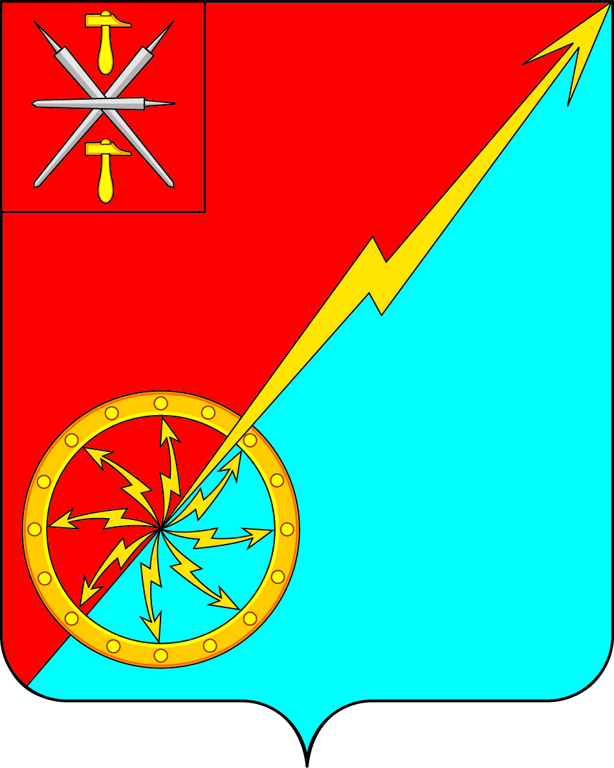

Собрание депутатов муниципального образования
город Советск Щекинского района
IV созыва

РЕШЕНИЕ

от 16 ноября 2021 года | № 37-122

О внесении изменений и дополнений в Устав муниципального образования город Советск Щекинского района

Рассмотрев проект решения Собрания депутатов муниципального образования Огаревское Щекинского района «О внесении изменений и дополнений в Устав муниципального образования город Советск Щекинского района», в целях приведения Устава муниципального образования город Советск Щекинского района в соответствие с требованиями Федерального закона от 6 октября 2003 года № 131-ФЗ «Об общих принципах организации местного самоуправления в Российской Федерации», учитывая результаты проведенных публичных слушаний по проекту указанного решения, на основании статьи 27 Устава муниципального образования город Советск Щекинского района, Собрание депутатов муниципального образования город Советск Щекинского района РЕШИЛО:
1. Внести в Устав муниципального образования город Советск Щекинского района следующие изменения и дополнения:
1.1. В статье 7:
а) пункт 4.1 изложить в следующей редакции:
«4.1) осуществление муниципального контроля за исполнением единой теплоснабжающей организацией обязательств по строительству, реконструкции и (или) модернизации объектов теплоснабжения;»;
б) в пункте 5 слова «за сохранностью автомобильных дорог местного значения» заменить словами «на автомобильном транспорте, городском наземном электрическом транспорте и в дорожном хозяйстве»;
в) в пункте 20 слова «осуществление контроля за их соблюдением» заменить словами «осуществление муниципального контроля в сфере благоустройства, предметом которого является соблюдение правил благоустройства территории муниципального образования, требований к обеспечению доступности для инвалидов объектов социальной, инженерной и транспортной инфраструктур и предоставляемых услуг»;
г) в пункте 28 слова «использования и охраны» заменить словами «охраны и использования»;
д) дополнить пунктом 40 следующего содержания:
«40) принятие решений и проведение на территории муниципального образования мероприятий по выявлению правообладателей ранее учтенных объектов недвижимости, направление сведений о правообладателях данных объектов недвижимости для внесения в Единый государственный реестр недвижимости.».
1.2. Часть 5 статьи 19 изложить в следующей редакции:
«5. По проектам генеральных планов, проектам правил землепользования и застройки, проектам планировки территории, проектам межевания территории, проектам правил благоустройства территорий, проектам, предусматривающим внесение изменений в один из указанных утвержденных документов, проектам решений о предоставлении разрешения на условно разрешенный вид использования земельного участка или объекта капитального строительства, проектам решений о предоставлении разрешения на отклонение от предельных параметров разрешенного строительства, реконструкции объектов капитального строительства, вопросам изменения одного вида разрешенного использования земельных участков и объектов капитального строительства на другой вид такого использования при отсутствии утвержденных правил землепользования и застройки проводятся публичные слушания или общественные обсуждения в соответствии с законодательством о градостроительной деятельности.».
1.3. Пункт 7 части 1 статьи 30 изложить в следующей редакции:
«7) прекращения гражданства Российской Федерации либо гражданства иностранного государства - участника международного договора Российской Федерации, в соответствии с которым иностранный гражданин имеет право быть избранным в органы местного самоуправления, наличия гражданства (подданства) иностранного государства либо вида на жительство или иного документа, подтверждающего право на постоянное проживание на территории иностранного государства гражданина Российской Федерации либо иностранного гражданина, имеющего право на основании международного договора Российской Федерации быть избранным в органы местного самоуправления, если иное не предусмотрено международным договором Российской Федерации;».
1.4. Пункт 8 части 1 статьи 33 изложить в следующей редакции:
«8) прекращения гражданства Российской Федерации либо гражданства иностранного государства - участника международного договора Российской Федерации, в соответствии с которым иностранный гражданин имеет право быть избранным в органы местного самоуправления, наличия гражданства (подданства) иностранного государства либо вида на жительство или иного документа, подтверждающего право на постоянное проживание на территории иностранного государства гражданина Российской Федерации либо иностранного гражданина, имеющего право на основании международного договора Российской Федерации быть избранным в органы местного самоуправления, если иное не предусмотрено международным договором Российской Федерации;».
1.5. Часть 1.1 статьи 37 дополнить пунктом 4 следующего содержания:
«4) обязан сообщить в письменной форме главе муниципального образования о прекращении гражданства Российской Федерации либо гражданства иностранного государства - участника международного договора Российской Федерации, в соответствии с которым иностранный гражданин имеет право быть избранным в органы местного самоуправления, или приобретении гражданства (подданства) иностранного государства либо получении вида на жительство или иного документа, подтверждающего право на постоянное проживание на территории иностранного государства гражданина Российской Федерации либо иностранного гражданина, имеющего право на основании международного договора Российской Федерации быть избранным в органы местного самоуправления, в день, когда ему стало известно об этом, но не позднее пяти рабочих дней со дня прекращения гражданства Российской Федерации либо гражданства иностранного государства или приобретения гражданства (подданства) иностранного государства либо получения вида на жительство или иного документа, предусмотренного настоящим пунктом.».
1.6. Пункт 8 части 2 статьи 38 изложить в следующей редакции:
«8) прекращения гражданства Российской Федерации либо гражданства иностранного государства - участника международного договора Российской Федерации, в соответствии с которым иностранный гражданин имеет право быть избранным в органы местного самоуправления, наличия гражданства (подданства) иностранного государства либо вида на жительство или иного документа, подтверждающего право на постоянное проживание на территории иностранного государства гражданина Российской Федерации либо иностранного гражданина, имеющего право на основании международного договора Российской Федерации быть избранным в органы местного самоуправления, если иное не предусмотрено международным договором Российской Федерации;».
1.7. В части 9.1 статьи 45:
а) в абзаце первом текст «обязанности для субъектов предпринимательской и инвестиционной деятельности» заменить текстом «обязательные требования для субъектов предпринимательской и иной экономической деятельности, обязанности для субъектов инвестиционной деятельности»;
б) абзац пятый изложить в следующей редакции:
«Оценка регулирующего воздействия проектов муниципальных нормативных правовых актов проводится в целях выявления положений, вводящих избыточные обязанности, запреты и ограничения для субъектов предпринимательской и иной экономической деятельности или способствующих их введению, а также положений, способствующих возникновению необоснованных расходов субъектов предпринимательской и иной экономической деятельности и местных бюджетов.».
1.8. В части 1 статьи 57.1 текст «статьей 26.1 Федерального закона от 06.10.2003 № 131-ФЗ «Об общих принципах организации местного самоуправления в Российской Федерации» заменить текстом «статьей 16.1 настоящего Устава».
1.9. В абзаце первом части 2 статьи 64 текст «его» исключить, дополнить текстом «уведомления о включении сведений об уставе муниципального образования, муниципальном правовом акте о внесении изменений в устав муниципального образования в государственный реестр уставов муниципальных образований Тульской области, предусмотренного частью 6 статьи 4 Федерального закона от 21 июля 2005 года № 97-ФЗ «О государственной регистрации уставов муниципальных образований».».
2. Направить настоящее решение в Управление Министерства юстиции Российской Федерации по Тульской области для государственной регистрации и официального опубликования (обнародования) на портале Минюста России.
3. Настоящее решение вступает в силу со дня официального опубликования в средстве массовой информации – информационном бюллетене «Щекинский муниципальный вестник» после его государственной регистрации.
4. Контроль за исполнением настоящего решения оставляю за собой.

Глава муниципального образования
город Советск Щекинского района Е. В. Холаимова

